

UNIVERSIDAD DE BUENOS AIRES
Facultad de Ingeniería
Departamento de Computación

Organización de Datos (75.06)

Trabajo Práctico 1
Indexador de Canciones

Cuatrimestre y año: 1ero 2013
Profesor Titular: Arturo Servetto
Docente a cargo del TP: Maximiliano Stibel
Grupo: 02
Integrantes: 5

Padrón | Nombre | Email
92454 | Martín Zaragoza | zaragozamartin91@gmail.com
93395 | Juan Federico Fuld | juanfedericofuld@hotmail.com
92235 | María Inés Parnisari | maineparnisari@gmail.com
92168 | Nadia Galli | nani16.galli@gmail.com
92691 | Nicolás Sibikowski | niko.sibi@gmail.com

Observaciones:
Nota final:

Índice
Capa Física 3
Capa Lógica 6
Capa Interfaz 12
Manual de usuario 13
Compilación 13
Ejecución 13

Capa Física
El siguiente diagrama de clases ilustra los componentes esenciales de la capa física :

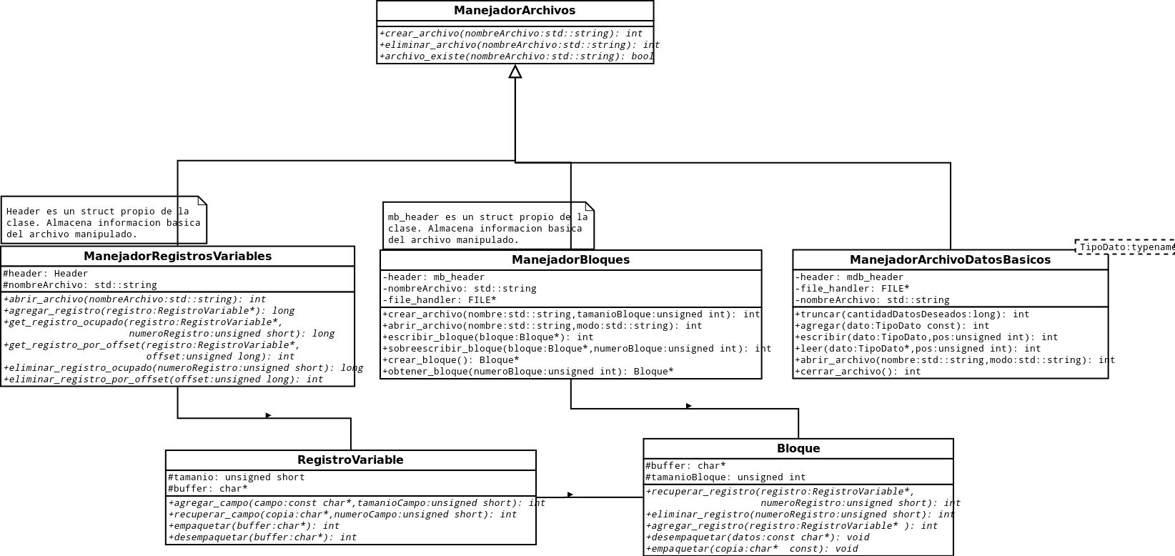

El diseño de las clases RegistroVariable y Bloque no presentaron problemas significativos. Las mismas se diseñaron para guardar datos de tipo genérico como arreglos de caracteres, los datos luego podrían recuperarse y reinterpretarse como fuese necesario con facilidad.

RegistroVariable guarda datos como campos junto con un prefijo de longitud de dicho campo.
- Un objeto RegistroVariable puede ser empaquetado y desempaquetado como un arreglo de bytes (char[]) con el siguiente formato: ( uShort tamanio (uShort tamanioCampo , varChar campo)+ ) .

Bloque guarda objetos del tipo RegistroVariable empaquetados como se especificó en el párrafo superior .
- Los mismos son de tamaño fijo con un valor por defecto de hasta 4kB de almacenamiento. Los bloques pueden empaquetarse y desempaquetarse como arreglos de bytes con el siguiente formato: ( datos … uInt espacioLibre ) .

La clase ManejadorRegistrosVariables administra archivos de registros variables .
- Los registros variables son guardados contiguos unos a otros junto con un prefijo de tamaño en bytes de cada uno.
- En el encabezado del archivo se guardan metadatos de cantidad de registros total, cantidad de registros libres y offset del primer registro libre.
- Se utiliza una política de first-fit para la administración del espacio libre . Se utiliza una pila de registros libres o borrados cuyo primer elemento es apuntado desde el header (a partir del byte offset) del archivo. Al momento de insertar un registro , se busca en la pila el primer RegistroVariable eliminado cuyo tamaño sea suficiente como para guardar el registro nuevo, una vez hallado, el registro nuevo es guardado en la posición correcta del archivo y el registro libre anterior es removido de la pila de libres. Al momento de borrar un registro, el mismo se coloca al principio de la pila de libres y en el lugar que ocupaba el registro se conserva su prefijo de tamaño y se agrega el byte offset del próximo registro libre .
- La política first-fit puede no ser la más eficiente en cuanto a reutilización del espacio libre pero es la más veloz al momento de reutilizar espacio libre para realizar una nueva inserción.
- Al momento de implementar la política de recuperación del espacio libre , para asegurar la integridad del archivo , al momento de buscar un registro libre para reutilizar, se verifica que su tamaño sea ligeramente superior al registro a insertar . Al recuperar un registro libre, el mismo se divide en dos partes, una es reutilizada para insertar el nuevo registro y otra permanece como registro libre pero desvinculado de la pila de libres. Esto se implementó de esta manera para preservar las búsquedas secuenciales en el archivo.
- Si se dan numerosas bajas , el archivo inevitablemente comenzará a fragmentarse , lo que implica que más adelante se deberá realizar una reestructuración o refactorización manual del mismo.

La clase ManejadorBloques administra archivos organizados en bloques de tamaño fijo.
- La política de recuperación de espacio libre es de pila de bloques libres .
- Los bloques se escriben completos. Es decir que para actualizar un bloque, el mismo debe ser leído del archivo, modificado y luego sobrescribirlo en el offset original usando la primitiva adecuada.
- No hay fragmentación apreciable del archivo. El mismo se fragmentará de forma apreciable si se eliminaran numerosos bloques y cesara la inserción de datos.
- El mayor inconveniente para el diseño de ésta clase fue el diseño de una interfaz. Resultó complicado ocultar el funcionamiento interno de la clase y crear una interfaz sencilla que ocultara al usuario la manipulación a bajo nivel de los datos.

La clase ManejadorArchivosBasicos administra archivos que contienen datos de tipo básico (int, char , short, etc.).

Capa Lógica
El siguiente diagrama de clases ilustra el diseño del árbol B+ :

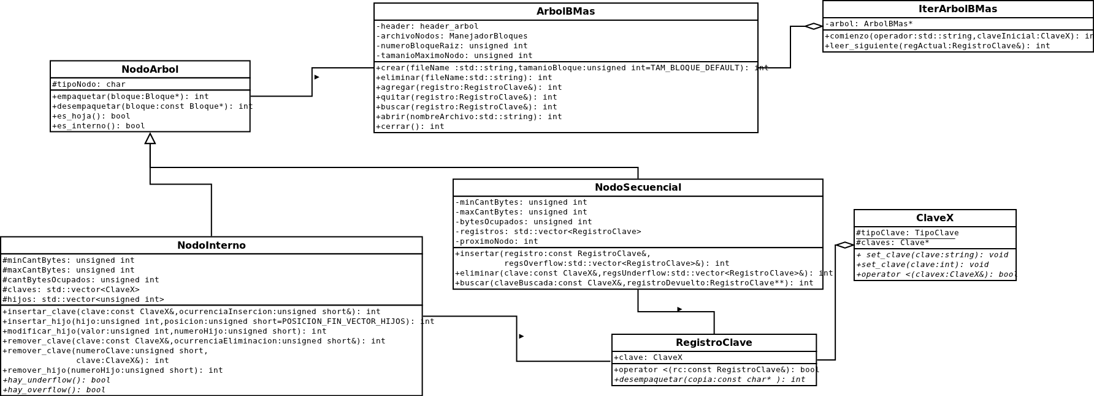

Un problema en el diseño del árbol fue definir y controlar las condiciones de overflow y underflow.
Otro inconveniente surgió al intentar abstraerse del tipo de clave que se utilizaría, esto se solucionó con la clase ClaveX descripta a continuación.

La clase ArbolBMas administra un archivo como una estructura de árbol B+.
- Se almacena en disco bajo la forma de un archivo en bloques con un bloque dedicado a cada nodo.

La clase RegistroClave contiene un objeto de tipo ClaveX que nos habilita a abstraernos del tipo de clave utilizada para almacenar datos en el árbol.
- Tiene definidos todos los operadores de comparación.

La clase ClaveX permite el manejo de claves de tipo string o int y puede ser ampliada para manejar otros tipos de datos.
- Contiene como elementos de un vector las claves de cada tipo que maneja.
- Sobrecarga sus métodos para recibir claves de distintos tipos y guarda internamente el tipo de clave con el que esta trabajando.

La clase NodoArbol permite la existencia de estructuras distintas para los nodos internos y las hojas solucionando el inconveniente de guardar referencias nulas de manera innecesaria en el último nivel del árbol.
- Guarda un atributo que permite esta diferenciación.

La clase NodoSecuencial guarda objetos del tipo RegistroClave y representa las hojas del árbol.
- Puede informa si al insertar o eliminar un registro se produce un overflow o underflow respectivamente, además en cada caso devuelve en un vector los registros a ser redistribuidos.
- Contiene también una referencia al próximo nodo hoja del árbol, implementado como el numero de bloque donde esta guardado dicho nodo.

La clase NodoInterno guarda objetos del tipo RegistroClave y representa los nodos internos del árbol.
- Puede informa si al insertar o eliminar un registro se produce un overflow o underflow respectivamente, pero no devuelve en un vector los registros a ser redistribuidos.
- Almacena las claves y las referencias a sus hijos en dos vectores separados.

El siguiente diagrama de clases ilustra el diseño del HashExtensible :

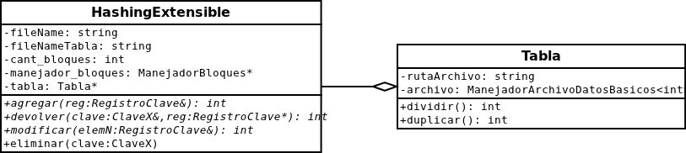
La clase HashExtensible administra un archivo como una estructura de Hash extensible prefijo.
Esta clase nos va a servir para diferentes indices a la hora de tener organizados los archivos. El hash esta compuesto por dos archivos, uno que es el de la tabla y el otro es un archivo de bloques donde se guardarán los registros que se pasen por parámetro. Cada bloque aparte de contener los registros se va a almacenar su tamaño de dispersión.
Para guardar un registro, el hash va a pedirle la clave y la pasará por una función de dispersión, esto nos va a devolver una posición de la tabla donde se guarda la posición del bloque en donde debemos guardar el registro, en caso de un overflow lo que hacemos es pedirle al bloque su tamaño de dispersión. Si este es igual al tamaño de la tabla entonces vamos a pedirle a la tabla que se duplique y en el lugar de la tabla donde se encontraba la dirección del bloque vamos a cambiarla por la posición de un nuevo bloque (este valor se obtiene cuando le pedimos al archivo bloque que guarde un nuevo bloque), en caso que sea menor el tamaño de dispersión entonces vamos a hacer es ir recorriendo en forma circular la tabla desde la posición de tabla, donde el bloque se desbordó, haciendo pasos del tamaño de dispersión por dos y en esos lugares guardaremos la posicion de un nuevo bloque. Una vez que solucionamos eso tomamos todos los registros del bloque mas el registro que se desbordo y lo volvemos a agregar al hash.
Para el caso de la eliminacion de un registro, el hash toma la clave y la pasa por la funcion dispersion, con el valor que nos da vamos a esa posicion de la tabla y vemos en que posicion se encuentra el registro a eliminar y se lo elimina. Ahora bien, si tenemos un underflow lo que vamos a tener que hacer es tomar el tamaño de dispersion del bloque y nos movemos con esta distancia de izquierda a derech,a de la posicion de la tabla donde se encontraba la clave, y vemos si guarda el mismo numero. Si son distintos no pasa nada pero si son iguales (tomamos este valor como la posicion_bloque_reemplazar) vamos a tener que ir recorriendo en forma circular la tabla desde la posicion de tabla, donde el bloque se desbordo, haciendo pasos del tamaño de dispersion por dos y en esos lugares guardaremos la posicion posicion_bloque_reemplazar. Por ultimo vamos a ver si podemos dividir la tabla, solo se dividira si la primera mitad de la tabla es igual a la segunda mitad.
La clase tabla forma una parte del hash extensible. Esta clase fue diseñada para trabajarse siempre sobre un archivo. Se pensó en una implementación en memoria con listas, pero se prefirió trabajar sobre un archivo puesto que podría darse el caso que la tabla creciera tan desmesuradamente que podría traer problemas en memoria.
Los datos de la tabla se guardaran como datos secuenciales, utilizando un manejador de archivos de datos básicos de números enteros. El tamaño de la tabla se guardara también en dicho archivo, y al momento de abrir el archivo la tabla también cargara su tamaño. Cabe destacar que la tabla solo guarda los números de bloque a los que se hace referencia en el archivo de bloques del hash, de ninguna manera se puede tomar el valor de referencia a bloque y llegar a este.
Por último, la tabla tiene dos métodos para transformarse, es decir, con sus métodos de dividir y duplicar esta tabla lo hará. Como precondición a esto el hash debe chequear que las condiciones sean las adecuadas para hacerlo.

El siguiente diagrama ilustra la clase correspondiente al índice invertido para la búsqueda por frases:
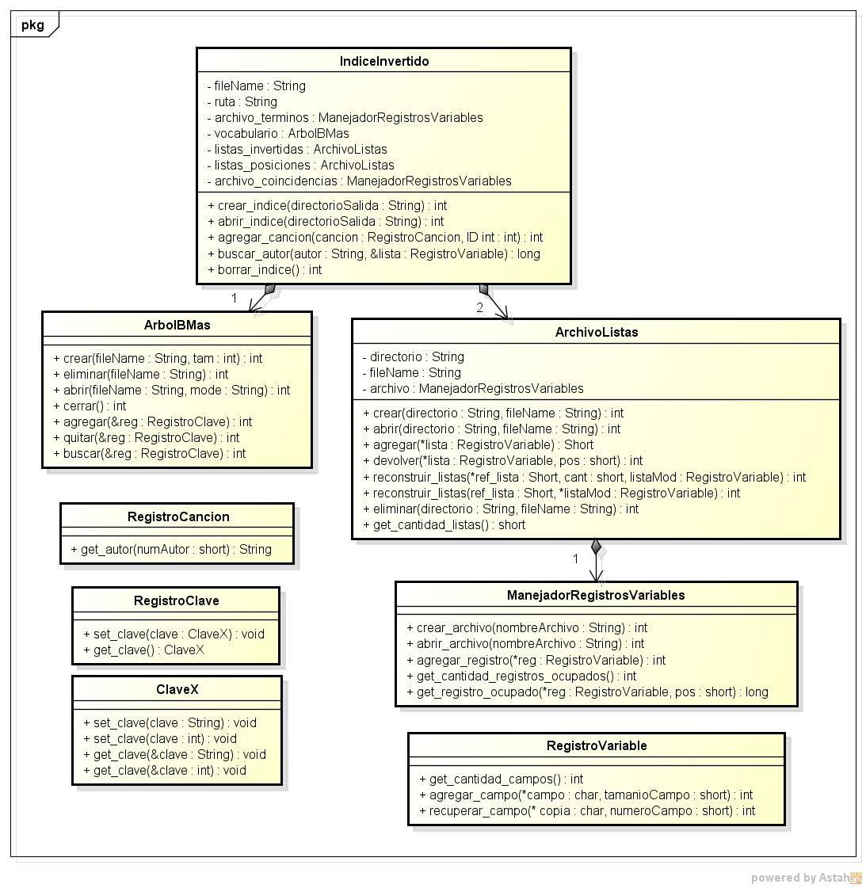

Capa Interfaz

El diagrama ilustra el diseño de los componentes de esta capa:

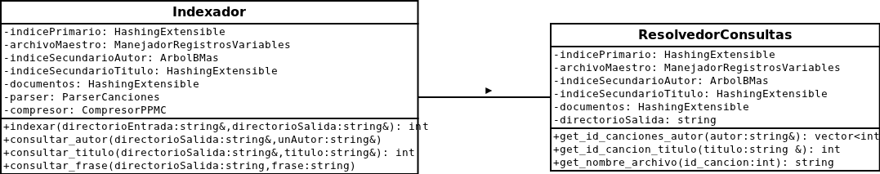

La clase Indexador se encarga de recibir las consultas del usuario, de crear y abrir los archivos de índice, y de utilizar los servicios que le provee el ResolvedorConsultas.

Manual de usuario

Compilación
La aplicación se compila dentro del directorio “src”, ejecutando por consola el comando “make”.

Ejecución
La aplicación se ejecuta por consola, dentro del directorio “src”. de la siguiente forma:
./main [-función] [parámetros]
donde la función y sus parámetros pueden ser:
- -indexar <carpeta de entrada> <carpeta de salida>
  - Este comando toma los archivos que hay en <carpeta de entrada>, y los indexa, generando los archivos necesarios en la <carpeta de salida>.
    - Si la <carpeta de salida> existía, se le preguntará al usuario si desea reindexar la <carpeta de entrada> o si desea anexar las nuevas canciones.
  - Para cada archivo de la carpeta, se mostrará por pantalla un mensaje que indique si ese archivo se pudo indexar o no.
- -consultarTitulo <carpeta de búsqueda> <titulo>
  - Este comando recibe un <título> que se desee buscar en el índice guardado dentro de <carpeta de búsqueda>.
  - Se mostrará por pantalla el nombre del archivo que contiene el <título> buscado.
- -consultarAutor <carpeta de búsqueda> <autor>
  - Este comando recibe un <autor> que se desee buscar en el índice guardado dentro de <carpeta de búsqueda>.
  - Se mostrarán por pantalla los nombres de los archivos de las canciones de dicho <autor>.
- -consultarFrase <carpeta de búsqueda> <frase>
  - Este comando recibe una <frase> que se desee buscar en el índice guardado dentro de <carpeta de búsqueda>.
  - Se mostrarán por pantalla los nombres de los archivos de las canciones que contengan dicha <frase>.

